Муниципальное бюджетное дошкольное образовательное учреждение- детский сад №536

Краткосрочный проект в старшей группе

«Масленица широкая».

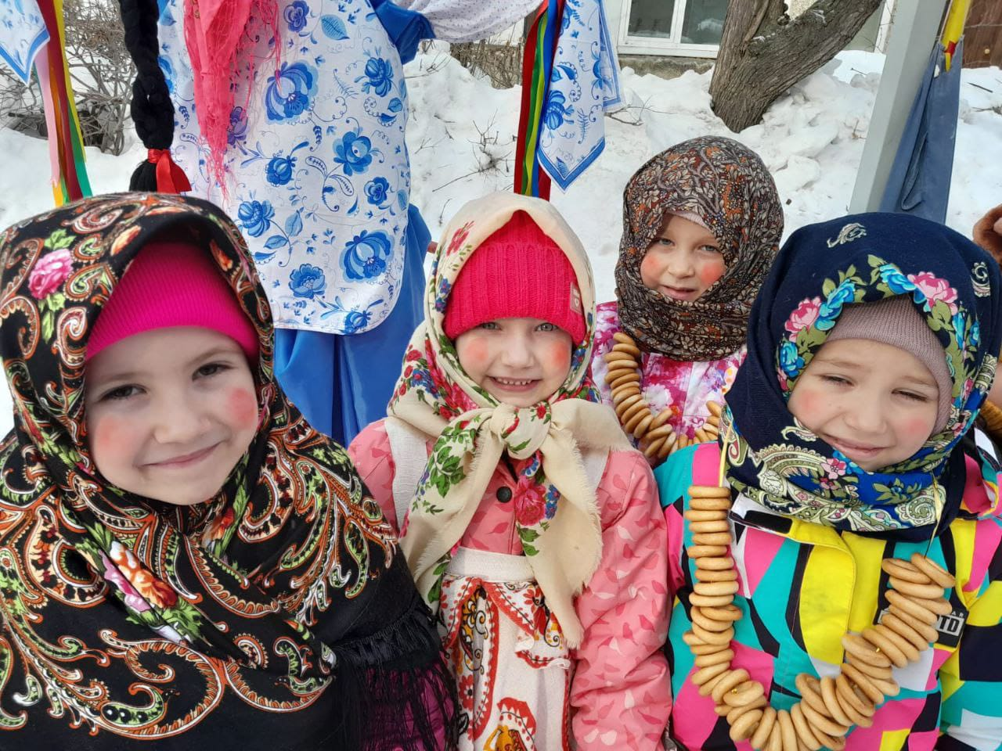

Воспитатель: Свяжина Е.В.,

В.К.К.

г. Екатеринбург 2024

Тема: «Широкая масленица»
Тип проекта: познавательно - творческий, краткосрочный.
Участники проекта: воспитанники старшей группы, педагоги ДОУ, родители.
Сроки реализации проекта: с 11 по 15 марта 2024 г.
Возраст детей: 5-6 лет.
Актуальность проекта:
Внедрение метода проектов в воспитательный процесс дошкольного образования обеспечивает у детей развитие любознательности, уверенности в себе, умения самостоятельно мыслить, фантазировать; помогает наполнить жизнь детей интересными делами, яркими впечатлениями, радостью творчества. Любая тема в проекте рассматривается всесторонне. Дети с удовольствием включатся в совместную деятельность, предлагают свои способы решения проблем. Знания, полученные таким способом, запоминаются надолго. Это происходит благодаря тому, что в проекте интегрируются различные образовательные области, виды детской деятельности, формы работы с детьми.
Тема проекта «Широкая масленица» является актуальной. Россия богата своими традициями, передающимися из поколения в поколение, и Масленица – один из самых любимых всеми, народный праздник, происходящий в конце зимы, всегда отмечался ярко, шумно и весело, с блинами, ярмарками и скоморохами. Масленица навсегда оставляет самые светлые впечатления, прививая интерес к историческому прошлому страны. В результате реализации этого проекта дети приобретают знания о смене сезонов, узнают новые песни, сказки, пляски, игры. У детей формируется познавательный интерес, воспитывается эмоциональное, положительное отношение к традициям. Усвоение традиционных культурных эталонов не только детьми, но и их родными, близкими, сотрудниками детского сада.
Цель: повышение интереса к традициям русского народа (праздник Масленица).
Задачи:
- формировать у детей гражданскую принадлежность;
- развивать духовно-нравственные качества: доброту, великодушие, всепрощение, миролюбие, чуткость и внимание друг к другу;
- воспитывать чувства патриотизма, основанные на русских традициях;
- привлечение всех участников образовательного процесса к участию в совместных мероприятиях.
Формы реализации проекта:
- беседы по теме;
- совместная творческая деятельность;
- создание творческих работ детей и родителей;
- разучивание закличек, частушек, русских народных песен, игр;
- чтение стихотворений, художественных произведений;
- тематическое занятие.
Этапы реализации проекта
Подготовительный:
- разработка содержания проекта, составление плана работы;
- подбор информации и материалов для реализации проекта (народные игры - забавы, частушки, иллюстрации, художественная литература, аудиозаписи с русскими народными песнями, тематическое занятие, произведения изобразительного искусства);
- изготовление атрибутов для проведения подвижных и русских народных игр и забав;
- подбор материалов для продуктивной деятельности;
- изготовление стенгазета «Традиции празднования Масленицы в России»;
- папка-передвижка «Масленица-проводы зимы».
Основной:
-проведение тематического занятия с использованием ИКТ- технология;
- рассматривание картин изобразительного искусства художников;
- художественно-творческая деятельность (пластилинография, рисование);
- разучивание русских народных песен, закличек;
- чтение художественных произведений по теме проекта;
- прослушивание музыкальных композиций.
Заключительный:
- оформление выставки продуктов детской деятельности «Масленица»;
- оформление и выпуск сборника рецептов «Блинный пир на весь мир»;
- театр
Взаимодействие с родителями:
- рецепты приготовления блинов для выпуска сборника «Блинный пир на весь мир!»;
- приготовление блинов для чаепития;
- чтение с детьми художественных произведений по теме «Масленица».
Ожидаемый результат воспитанников:
- умеют поддерживать беседу по вопросам, высказывать свою точку зрения;
- умеют представление о народных праздниках, играх;
- владеют знаниями масленичной кухни;
- интересуются изобразительной детской деятельностью;
- с интересом участвуют в народных играх;
- выражают положительные эмоции (интерес, удивление, восхищение) при прочтении литературного произведения, прослушивании музыкального произведения;
- проявляют интерес к искусству при рассматривании произведений изобразительного искусства;
- активно и доброжелательно взаимодействуют с педагогом и сверстниками в решении игровых и познавательных задач;
- установление социально-коммуникативных контактов между всеми участниками образовательного процесса;
- повысилась компетентность родителей в приобщении детей к русской культуре в семье.
Тематическое планирование

Понедельник «Встреча»
Тематическое занятие «Госпожа Масленица», презентация
Разучивание Народная игра - забава «Ручеек»
Чтение стихотворения Д. Кузнецова «Блины»
Рисование «Тарелочка для блинов» (хохломская роспись)
Просмотр мультфильмов: «Царевна –лягушка» и «Масленица»
Вторник «Заигрыш»
Изготовление «Масленичного солнышка»
Народная игра – забава «Перетягивание каната»
Хороводная игра «Едет Масленица»
Загадки о весне и зиме
Слушание песни «Ой, блины, мои блины»
Народная игра - забава «Кто быстрее на метле?»
Чтение русских народных сказок «Как весна зиму поборола»
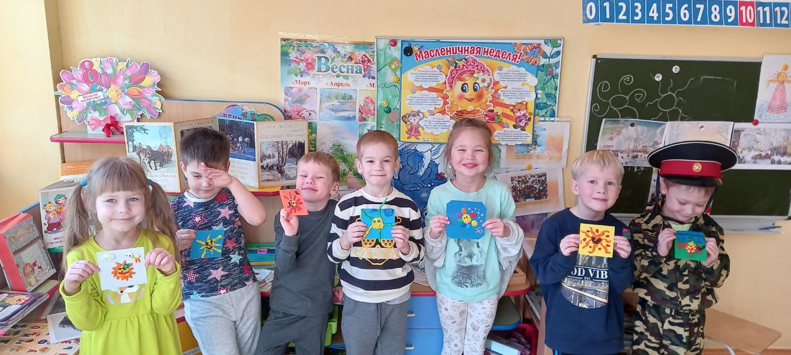

Среда «Лакомка»
Беседа «Значение и символика блинов»
Чтение русских народных сказок «Маслена»
Лепка из солёного теста «Ой, блины, блиночки»
Народная игра – забава «Блинная эстафета»
Чаепитие с блинами

Четверг «Разгуляй»
Чтение масленичных закличек
Хороводная игра «Заинька, попляши»
Развлечение «Здравствуй, Масленица!»
Слушание песни «Как на Масленой неделе»
Рисование «Масленица»
Народная игра - забава «Ручеёк»
Чтение русских народных сказок «Соломенная Масленица»

Пятница «Тёщины вечера»
Беседа: «Что мы узнали о Масленице»
Исполнение русских народных песен Народная игра - забава «Горелки»
Игры в «снежки», «Бояре»
Чтение рассказа Т. Нуждиной «Блины»
Просмотр мультфильма «Смешарики. Масленица», «Секрет Матрешки»
Народная игра - забава «Снежный тир»
Беседы «Значение и символика блинов», «Что мы узнали о масленице?»
Восприятие художественной литературы и фольклора.
Прочтение стихотворения Д. Кузнецова «Блины», рассказа Т.Нуждиной «Блины», масленичных закличек.

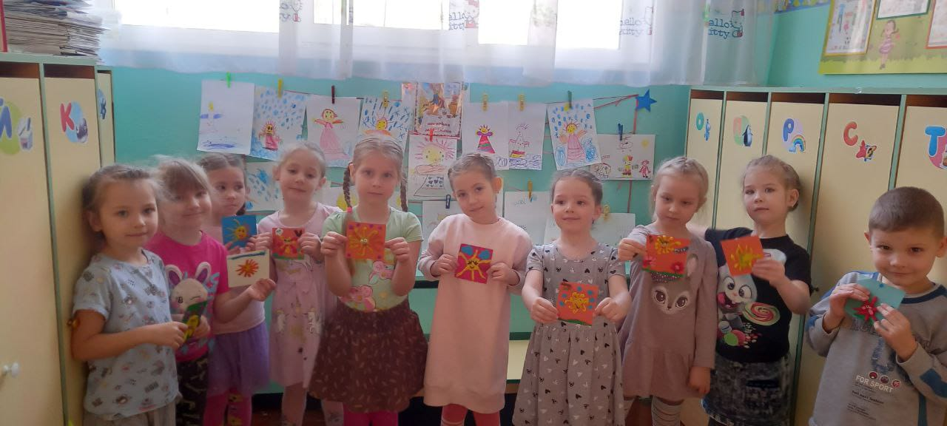

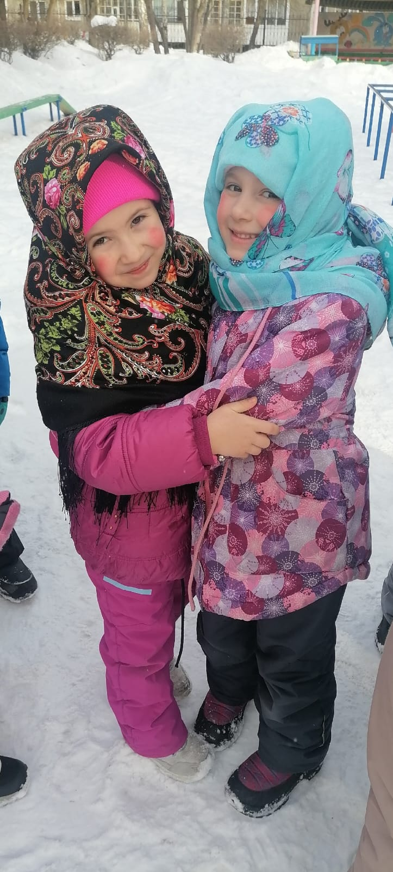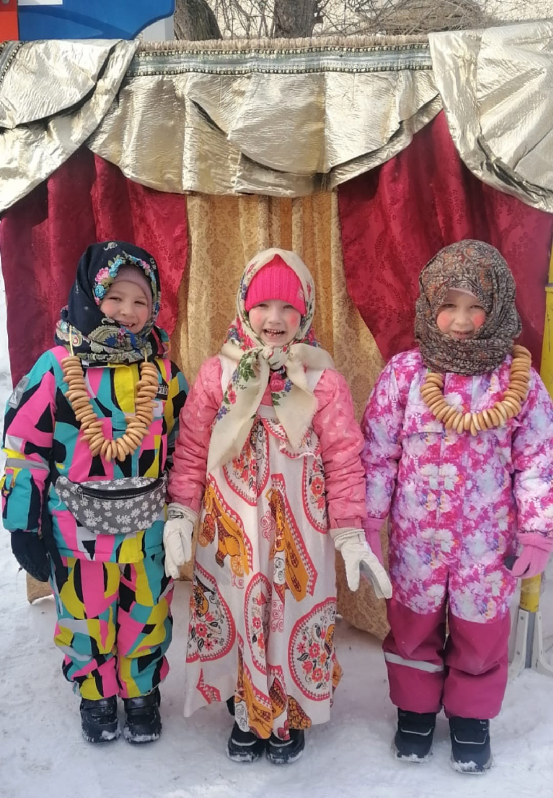

Приложение

Конспект занятия по изобразительной деятельности (Рисование сюжетное по замыслу) «Масленичные забавы»

Вид деятельности: художественно – изобразительная деятельность по замыслу.
Тема: Масленичные забавы.
Программное содержание:
Закреплять представление о русских народных обычаях и обрядах; дать представление о том, что масленица - один из самых любимых народом и веселых праздников; воспитывать интерес и уважение к родной истории и народным традициям; учить рисовать по замыслу, проявляя творческую самостоятельность; закреплять умение передавать в рисунке свое отношение к зимним играм; развивать воображение, восприимчивость к происходящему.

Предварительная работа:
Рассматривание иллюстраций картин Б. Кустодиева «Масленица», В.Сурикова «Взятие снежного городка», разучивание закличек и стихотворений о масленице.
Музыкальное сопровождение: Аудиозапись русских народных мелодий.
Материалы и оборудование: музыкальный центр, репродукция картины В. Сурикова «Взятие снежного городка», рассматривание иллюстраций картин Б. Кустодиева «Масленица», иллюстрации с изображением зимних видов спорта; бумага формата A3; масляная пастель, гуашь, кисти разного размера.

Содержание организационной деятельности:
В начале занятия детям предлагается рассмотреть репродукцию картины В. Сурикова «Взятие снежного городка», иллюстрации с изображением зимних игр, послушать стихотворение:
Тройка, тройка прилетела.
Скакуны в той тройке белы.
А в санях сидит царица – Белокоса, белолица.
Как махнула рукавом – Всё покрыла серебром.

Как вы думаете, ребята, что это? (Зимние месяцы, зима). Правильно. Как вы догадались? На дворе зима. Зимой много праздников: Новый год, Рождество, Крещение. А последний праздник зимы - Масленица. Она бывает в конце февраля — начале марта и возвещает об окончании зимы и начале весны. Масленица — великий праздник на Руси. Народ его отмечает шутками, играми, плясками, кулачными боями и сытными застольями, обязательно с блинами. Масленичная неделя у наших предков была переполнена праздничными делами. В этот праздник проводились различные игры и многочисленные забавы.
Разминка. Упражнение «Весёлый хоровод»
Становись в хоровод, (Дети становятся в круг, берутся за руки и спокойным шагом идут по кругу.)
Будем веселиться.
Будем вместе все в кругу (Дети кружатся на месте в одну, потом в другую сторону)
Весело кружиться. Ля-ля-ля.
А мы сядем на коней, (Дети изображают скачущих коней)
По полю помчимся.
Маме с папой до земли (Дети выполняют поклон)
Низко поклонимся.
Педагог предлагает детям нарисовать любимое занятие зимой. Рисунок должен передавать настроение.
Самостоятельная работа учащихся
Под аудиозапись русских народных мелодий дети приступают к работе.
Анализ работ
По окончанию работы проводится анализ рисунков. Дети делятся впечатлениями, рассказывают, что они нарисовали.

Совместная деятельность родителей с детьми старшего возраста «Весенняя тарелочка для блинов».
Цель:
- Создать условия для развития творчества и сотворчества детей и взрослых.56
- Познакомить с техникой «декупаж».
Задачи:
- Познакомить с простейшими приёмами начального этапа салфеточной техники «декупаж».
- Развивать познавательный интерес.
- Воспитывать художественный вкус
Материалы:
- Бумажные тарелки
- Салфетки
- Клей ПВА
- Кисти плоские
- Ножницы
Содержание:
Педагог: Здравствуйте гости, милости просим
Масленицу широкую встречаем
Блинами угощаем.
Педагог: Хотела Масленица вас порадовать, приготовила красивые тарелочки для блинов, но Зимушка - зима решила пошутить с Масленицей и послала своих помощников белые вьюги и метели. Выкрасили они все тарелочки в белый цвет. Расстроилась Масленица. Давайте её порадуем и украсим тарелочки красивым весенним солнечным узором. Сделать это я предлагаю необычным способом в стиле «декупаж».
Появился этот стиль в далёком древнем Китае. Как только в Китае научились производить тонкую бумагу, был открыт секрет нового декоративного творчества - «декупаж». Это слово переводится с французского языка «вырезать». С помощью «декупажа» китайцы украшали разные предметы, и даже мебель, впоследствии декупажем заразились в Европе. Женщинам настолько понравилось заниматься техникой декупажа, что они стали обклеивать все, что попадалось им на глаза: музыкальные инструменты, шкатулки, табакерки, мебель, ширмы…
В настоящее время мотивы чаще вырезаются из трехслойных салфеток, потому декупаж в некоторых языках получил иное название – салфеточная техника. Но приклеивающиеся мотивы не ограничиваются только салфетками.
В декупаже могут быть использованы иллюстрации из журналов, оберточная бумага, этикетки. В последнее время широко применяются принтерные распечатки. И все это объединяет техника: вырезания мотивов. Сами же декорируемые поверхности могут быть из самых различных материалов – дерева, металла, керамики, стекла, ткани, кожи, пластика.

При работе по декупажу необходимо соблюдать следующие правила.
- «Для вырезания мотивов из салфеток пользуются очень острыми небольшими ножницами. Если рисунок на салфетках слишком мелок и тонок для вырезания, то вырезаются крупные элементы, а мелкие дорисовываются очень тонкой кисточкой.
- В первую очередь для приклеивания используются специальные клеи для декупажа. В случае их отсутствия приклеивать можно ПВА, яичным белком, клейстером.
- Перед приклеиванием у салфетки снимаются два лишних слоя, оставляется только третий с рисунком.
- Мотив из салфетки прикладывают на оформляющуюся поверхность и плоской кисточкой начинают приклеивать, промазывая клеем с внешней стороны. Пропитываясь клеем, салфетка начинает растягиваться, поэтому приклеивать следует очень осторожно, расправляя кисточкой образующиеся складочки.
- Приклеивание следует начинать от середины мотива. Двигайте кистью от центра к краям рисунка (как будто рисуете солнечные лучи), аккуратно придерживая рисунок другой рукой.
Педагог: Я предлагаю вам начать осваивать новую технику «декупаж»
Родители с детьми выбирают элементы для декорирования из салфеток.
Вырезают элементы для декорирования.
Наклеивают узор на тарелку.
Красочно оформляют работу.
В конце оформляется выставка работ.

